Dragi učenici, započinjemo s drugim tjednom nastave na daljinu. Bavit ćemo se Pričama iz davnine Ivane Brlić-Mažuranić

Ovaj tjedan zajedno ćemo pročitati priču Kako je Potjeh tražio istinu. Ako niste posudili knjigu u knjižnici, ništa zato, priče su na poveznici:
http://lektire.skole.hr/knjige/ivana-brlic-mazuranic/price-iz-davnine/price-iz-davnine
Na stranicu e-lektire prijavljuješ se svojim AAI@Edu.HR identitetom.

Učenici kojima je teško čitati tekst, neka poslušaju zvučni zapis. Ovdje: https://lektire.skole.hr/audio/price-iz-davnine

No, krenimo redom!

- aktivnost
Zajedno ćemo posjetiti Ivaninu kuću bajki. Pažljivo pogledaj video na poveznici.
https://www.youtube.com/watch?v=de2PzF5DR-E
Sada pogledaj i kratak video o samoj autorici:
https://www.youtube.com/watch?v=Di3irRKJlio

Nakon što si pogledao filmove, odgovori na pitanja iz kviza na ovoj poveznici:
https://forms.office.com/Pages/ResponsePage.aspx?id=FvJamzTGgEurAgyaPQKQkfTpXqvYce9Duq39ibPjYE9UMFRBTlIxMTFWVjdOTFpKOVE1R0NJSkE1RS4u

Danas smo dovoljno učili! Vrijeme je za kretanje: izađi u dvorište, poigraj se sa svojim ljubimcem, vježbaj vježbe oblikovanja iz tjelesnog. Nastavljamo sutra!

- aktivnost
Riješi zadatak kako bi otkrio tko se od likova sakrio u slagalicu.
https://www.jigsawplanet.com/?rc=play&pid=32791240bccd

- aktivnost
Vrijeme je za čitanje ili slušanje bajke Kako je Potjeh tražio istinu:
Čitanje:
http://lektire.skole.hr/knjige/ivana-brlic-mazuranic/price-iz-davnine/price-iz-davnine
Slušanje:
https://lektire.skole.hr/audio/price-iz-davnine

- aktivnost
Klikom na sljedeću poveznicu čeka te iznenađenje! No, nemoj zaboraviti pročitati /poslušati priču!
https://vimeo.com/63997215

- aktivnost
Nakon što si pročitao priču i pogledao film, razmisli. Koja je pouka priče o Potjehu? Nacrtaj tebi najzanimljiviji dio priče i napiši pouku. Fotografiraj svoj rad i zalijepi fotografiju na ploču na ovim poveznicama.
Poveznica za 6. C http://linoit.com/users/suncicakrizankadi/canvases/O%C5%A0%20Novi%20Marof%2C%206.%20c
Poveznica za 6. D
http://linoit.com/users/suncicakrizankadi/canvases/O%C5%A0%20Novi%20Marof%2C%206.%20d
Pogledaj kako umetnuti fotografiju.
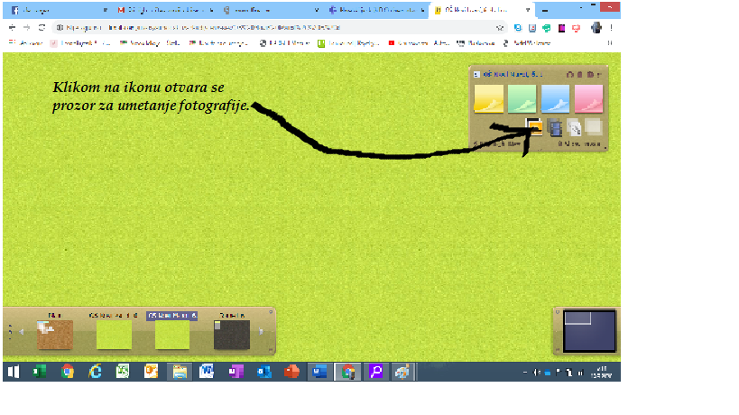

- aktivnost
Sada si već jako dobro upoznao Potjeha i ostale likove u priči. Vrijeme je da riješiš kviz na poveznici:
https://www.liveworksheets.com/worksheets/hr/Hrvatski_jezik/Lektira/Kako_je_Potjeh_tra%C5%BEio_istinu_mr56298hi

Na kraju provjeri koliko si odgovora znao. Ako želiš, možeš mi odgovore poslati na mail:suncica.krizan.kadi@gmail.com. Ovo nije provjera, nego vježba.

